Уважаемый соискатель!

Мы рады, что Вы выбрали АО «Томскнефть» ВНК для возможного трудоустройства. Прежде чем направить нам анкету, Вам необходимо заполнить и направить нам согласие на обработку Ваших персональных данных.

Благодарим Вас за понимание!

Согласие

**на обработку персональных данных** **соискателя**

Я, ______________________________________________________________________________

фамилия, имя отчество

«_______» _____________________________ ________________года рождения

Паспорт_____________________ № ______________________ выдан _____________________

серия номер дата выдач

_________________________________________________________________________________

наименование органа, выдавшего паспорт

проживающий(ая) по адресу:_______________________________________________________________

адрес места жительства по адресу

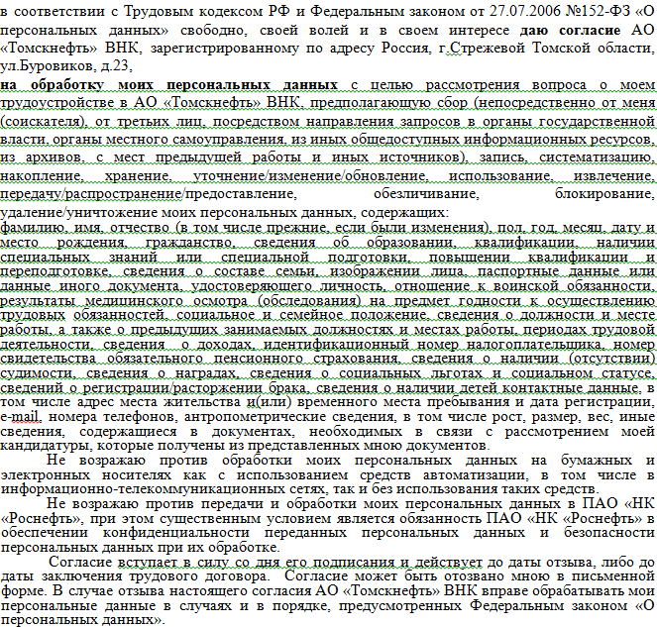

«_____» ______________20 ___г. _____________________ _______________________________

дата подпись расшифровка подписи

|  |  |  |
| --- | --- | --- |
| *дата заполнения* |  | *предлагаемое подразделение, должность* |
|  |  |  |
| *соискание должности/профессии* |  | *заполняется специалистом сектора по подбору и адаптации персонала* |

Анкета соискателя

|  |  |  |  |  |  |  |  |  |  |  |  |  |  |  |  |  |
| --- | --- | --- | --- | --- | --- | --- | --- | --- | --- | --- | --- | --- | --- | --- | --- | --- |
| Фамилия | | | | |  | | | | | | | | | | | |
| Имя Отчество | | | | |  | | | | | | | | | | | |
| Дата рождения | | | | |  | | | | | | | |  | | | |
| Гражданство | | | | |  | | | | | | | | | | | |
| Регистрация (по паспорту) | | | | |  | | | | | | | | | | | |
| Фактическое место проживания | | | | | |  | | | | | | | | | | |
| Телефон | | |  | | | | | | |  | | | | |  | |
|  | | | *мобильный* | | | | | | | *домашний* | | | | | *рабочий* | |
| В случае положительного решения о моем трудоустройстве в АО «Томскнефть» ВНК прошу все необходимые документы (в т.ч. заявление на прием, направление на предварительный медицинский осмотр и др.) направлять на электронный адрес, указанный в настоящей анкете (для соискателей, фактически проживающих за пределами г. Стрежевого). | | | | | | | | | | | | | | | | |
| **Е-mail** | | | | | | | **Личная подпись кандидата** | | | | | | | | | |
| **Образование:** | | | | | | | | | | | | | | | | |
| **Высшее, среднее профессиональное,** **начальное профессиональное** *(перечислить все имеющиеся* ***дипломы****).*  Если в настоящее время являетесь студентом *(указать по справке из учебного заведения: наименование учебного заведения, специальность, курс, год окончания).*  Если дипломы отсутствуют, указать **аттестат об окончании средней школы**. | | | | | | | | | | | | | | | | |
| 1. | | | | | | | | | | |  | | | | |  |
| *наименование* учебного заведения,  *год окончания учебного заведения, специальность по диплому, квалификация по диплому* | | | | | | | | | | | | | | | | |
| 2. | | | | | | | | | | | | | | | | |
| 3. | | | | | | | | | | | | | | | | |
|  | | | | | | | | | | | | | | | | |
| **Наличие свидетельств (удостоверений) по рабочей профессии / сертификатов либо свидетельств об окончании курсов.** | | | | | | | | | | | | | | | | |
| 1. | | | | | | | | | | | | | | | | |
| *наименование* учебного заведения,  *год окончания, профессия/наименование курсов, разряд* | | | | | | | | | | | | | | | | |
| 2. | | | | | | | | | | | | | | | | |
| 3. | | | | | | | | | | | | | | | | |
|  | | | | | | | | | | | | | | | | |
| **Краткая информация о трудовой деятельности за последние 10 лет**  *(включая воинскую службу, работу по трудовому договору, совместительству, договору подряда, период, когда состоял на учете в службе занятости* **(***не писать: принят, уволен, переведен; работу каждой организации начинать с новой строки; при переводах внутри одной организации, перечислять через запятую должности, профессии, разряды, наименование организации, структурного подразделения, должности, профессии указывать полностью, без аббревиатуры)* | | | | | | | | | | | | | | | | |
|  | | | |  | | | |  | | | | | |  | | |
| **Период работы** | | **Наименование организации/**  **структурного подразделения** | | | | | | | **Местонахождение организации** | | | **Должность/профессия** | | | | |
| **дата начала** | **дата**  **окончания** |
|  |  |  | | | | | | |  | | |  | | | | |
|  |  |  | | | | | | |  | | |  | | | | |
|  |  |  | | | | | | |  | | |  | | | | |
|  |  |  | | | | | | |  | | |  | | | | |

|  |  |  |  |  |
| --- | --- | --- | --- | --- |
| Отношение к воинской службе  *(отметить необходимое)* | *военнообязанный* | *служил* | *ограниченно годен* |  |
| *указать № статьи* |
| *невоеннообязанный* | *не служил* | *не годен* |  |
| *№ военного билета/приписного удостоверения, подлежащего призыву* |

|  |  |  |  |  |  |
| --- | --- | --- | --- | --- | --- |
| Укажите уровень владения компьютером | | |  | | |
| *(основными офисными приложениями: word, excel, power point, outlook и т.п.****)***  Владение специальными программами *(перечислить):* | | | *не владею, опытный пользователь, профессиональный уровень владения* | | |
| Иностранные языки | |  | |  | |
| *указать каким иностранным языком владеете* | | |  | | *степень владения* |
| Спортивные достижения |  | | | | |
| *указать вид спорта, разряд* | | | | | |
| |  |  | | --- | --- | | Являетесь ли Вы выпускником Роснефть-класса? |  | | *(да/нет, дата окончания, населенный пункт, № школы)* | | |  |  | | | | | | |
| |  |  |  |  | | --- | --- | --- | --- | | Являетесь/являлись ли Вы госслужащим в течение последних 2-х лет? | |  | | | *да/нет (если да, укажите дату увольнения и наименование организации)* |  | |   *наименование организации указывайте полностью, без аббревиатуры*  Ваши близкие родственники: муж/жена, дети (в т.ч. усыновленные), родители (в т.ч. усыновители), полнородные братья и сестры; а также, иные близкие лица и родственники: неполнородные братья и сестры (в т.ч. двоюродные),бабушки, дедушки, внуки, а также родители (в т.ч. усыновители), дети (в т.ч. усыновленные), братья/сестры (в т.ч. двоюродные), бабушки, дедушки и внуки супругов; супруги детей, дети (в т.ч. усыновленные) и супруги полнородных и неполнородных братьев и сестер, работающие в АО «Томскнефть» ВНК или в дочерних обществах/сервисных организациях, в Обществах Группы ПАО НК «Роснефть», в органах государственной власти Российской Федерации и ее субъектов, любых компаниях федерального уровня с государственным участием, иных нефтегазовых (включая нефтесервисные) компаниях (включая иностранные), включая филиалы, представительства и дочерние общества таких нефтегазовых компаний*.   |  |  |  |  |  |  | | --- | --- | --- | --- | --- | --- | | Степень родства | Фамилия,  имя,  отчество | Дата рождения | Место жительства | Место работы | Должность | |  |  |  |  |  |  | |  |  |  |  |  |  | |  |  |  |  |  |  | |  |  |  |  |  |  | |  |  |  |  |  |  | |  |  |  |  |  |  | |  |  |  |  |  |  | |  |  |  |  |  |  | |  |  |  |  |  |  | |  |  |  |  |  |  | | | | | | |

\**Если у Вас есть близкие лица и родственники, работающие в вышеуказанных учреждениях, им необходимо предоставить согласие на обработку персональных данных в формате согласно приложению №1 к анкете.*

Награды (поощрения), почётные звания:

|  |  |  |  |  |  |
| --- | --- | --- | --- | --- | --- |
| Наименование награды (поощрения) | | Документ | | | |
| наименование | номер | дата | |
|  | |  |  |  | |
|  | |  |  |  | |
| Укажите уровень ожидаемой зарплаты | |  | | | |

|  |
| --- |
| **АО «Томскнефть» ВНК оставляет за собой право не рассматривать Вашу анкету, в случае обнаружения в предоставленной Вами анкете недостоверных сведений.**   * В случае изменения указанных в настоящей анкете данных обязуюсь направить новые данные в Сектор по подбору и адаптации персонала АО «Томскнефть» ВНК. * Против проверки моих персональных данных, указанных мною в анкете не возражаю. * Против хранения и обработки персональных данных не возражаю. * Против передачи анкеты в дочерние общества АО «Томскнефть» ВНК не возражаю.   **Личная подпись кандидата_____________** |

|  |  |  |  |  |  |  |
| --- | --- | --- | --- | --- | --- | --- |
| **Сектор по подбору и адаптации персонала:** | | |  | |  | |
|  | |  | |  | | |
| *подпись* | | *дата* | | *ФИО* | | |
| Комментарии: | |  | |  | | |
|  |  | | | | |  |

|  |  |
| --- | --- |
| **Согласование отдела обеспечения персоналом:** | |
| Начальник отдела: | |
| *дата подпись* | |
| Начальник сектора по подбору и адаптации персонала: | |
| *дата подпись* | |
|  |  |
| **Согласование УЭБ:** |  |
| *дата подпись* | |
|  | |
| *дата подпись* | |
|  | |
| *дата подпись* | |

|  |  |  |  |  |  |  |  |  |  |  |
| --- | --- | --- | --- | --- | --- | --- | --- | --- | --- | --- |
|  |  |  | |  | | |  |  | |  |
| **Согласование УОТиМП** |  | грейд | |  | | | оклад |  | |  |
|  | | |  | | |  | | |  | |
| *должность* | | |  | | | *подпись* | | | *расшифровка* | |
|  | | | | |  | | | | | |
| **Согласование специалистов по направлениям** | | | | | | | | | | |
|  | | | | | | | | | | |
|  | | | | | | | | | | |
| *должность подпись расшифровка* | | | | | | | | | | |  | *подпись* | *расшифровка* |

Дополнительная информация:

|  |  |  |
| --- | --- | --- |
| Перечень документов, прилагаемых к анкете для проверки анкетных данных  (*для отправки по электронной почте скан-копии)* |  | Адрес/контактные телефоны |
| 1. *Копия паспорта (все страницы)* 2. *Копия трудовой книжки, заверенная работником отдела кадров организации (если оригинал находится у работодателя) / копии договоров об оказании услуг (при наличии)* 3. *Копия удостоверения / свидетельства по рабочей профессии* 4. *Копия документа о полученном образовании (либо справка с места учёбы)* 5. *Копия военного билета (все страницы)* 6. *Копия страхового свидетельства государственного пенсионного страхования или иного документа, который подтверждает регистрацию в системе индивидуального персонифицированного учета* 7. *Фотография (разместить в спец. поле анкеты)* 8. *Копия индивидуального номера налогоплательщика* | *Электронная версия анкеты размещена на сайте* [*www.tomskneft.ru*](http://www.tomskneft.ru)  *Эл. адрес сектора по подбору персонала* [*tn_personal@tn.rosneft.ru*](mailto:tn_personal@tn.rosneft.ru)  *Тел. работников сектора по подбору персонала: 8(38259) 6-95-18, 6-96-45, 6-96-81*  *Время приема по адресу: г.Стрежевой, ул.Буровиков 23, каб.107 в среду и четверг*  *с 15:30 до17:00* |